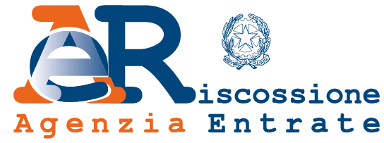

Fisco e scuola per Seminare legalità

 | L’AGENZIA DELLE ENTRATE È | - Un Ufficio dove si deposita il denaro  - Un Ufficio che dà assistenza ai contribuenti e contrasta l’evasione fiscale
 | L’AGENZIA DELLE ENTRATE-RISCOSSIONE HA IL COMPITO DI | - Recuperare imposte e tasse non pagate dai cittadini  - Controllare quanti soldi spendono i cittadini
 | CHE COSA SONO LE TASSE? | - Le somme di denaro che vengono pagate dai cittadini in base al proprio reddito  - Le somme di denaro che si pagano a seguito di un servizio erogato dallo Stato o da un Ente
 | A COSA SERVONO LE TASSE E LE IMPOSTE? | - A pagare le pensioni  - A garantire i servizi pubblici a tutti i cittadini
 | LO SCONTRINO VA RILASCIATO | - Solo se richiesto dal cittadino  - Sempre
 | COS’È UNA CARTELLA DI PAGAMENTO? | - Un documento rilasciato a tutti i cittadini che hanno utilizzato un servizio pubblico  - Un documento inviato ai cittadini che non hanno correttamente pagato tasse e imposte, cioè quanto dovuto a Stato, Comune ecc.
 | COS’È UN FERMO AMMINISTRATIVO? | - Il blocco della macchina che può essere disposto dall’Agenzia delle entrate-Riscossione quando il cittadino riceve una cartella di pagamento e non la paga entro la scadenza  - Il giorno di chiusura degli uffici pubblici
 | IL CODICE FISCALE È | - Un codice che serve per pagare le tasse  - Uno strumento di identificazione
 | LA DICHIARAZIONE DEI REDDITI | - Serve per stabilire le imposte che ciascuno deve pagare  - È una relazione scritta che devono fare tutti i cittadini per dire come spenderanno i propri soldi
 | “CHI È PIÙ RICCO PAGA PIU’ TASSE, CHI È MENO RICCO PAGA MENO”. QUESTO SI CHIAMA | - Principio di progressività  - Principio di maggioranza

Dì la tua

